

**Escuela Normal de educación preescolar**

**Iniciación al trabajo docente**

**Prof. Angélica María Rocca Valdes**

**Evidencia encuesta a niños**

**Alondra Huerta Palacios**

**2 B**

**08/Oct/2021**

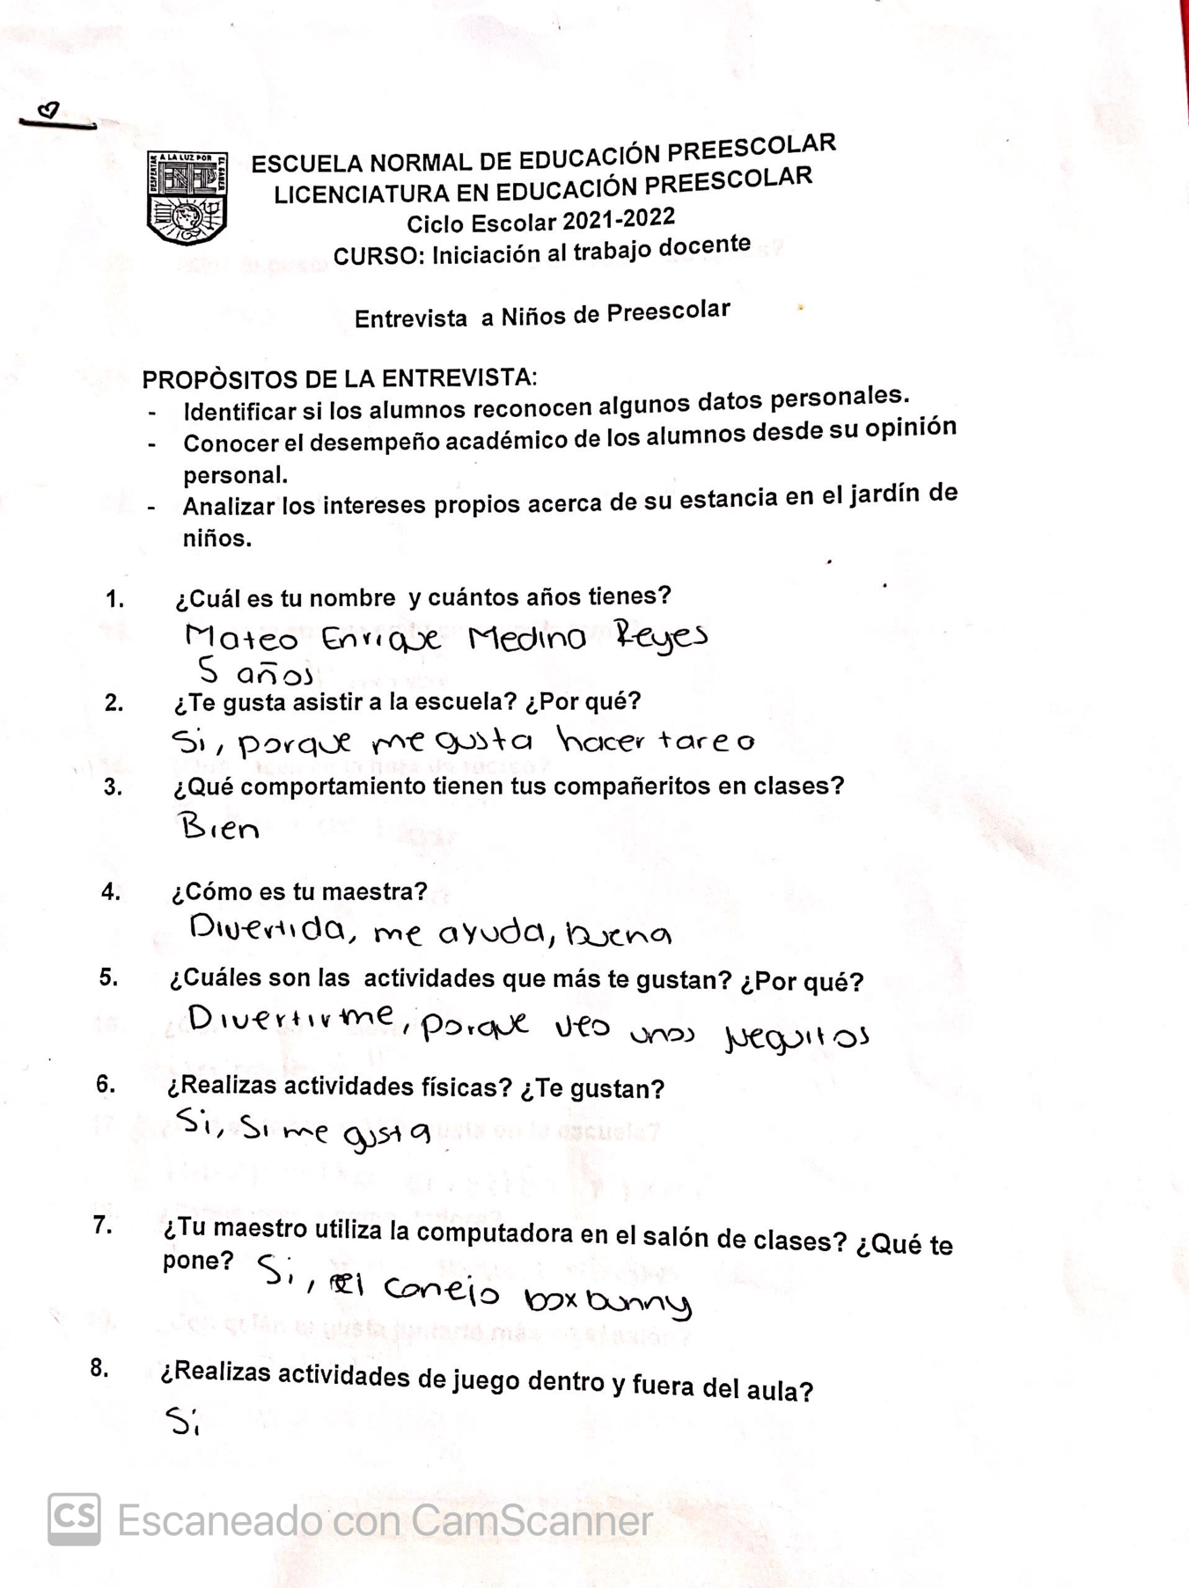**Niño #1**

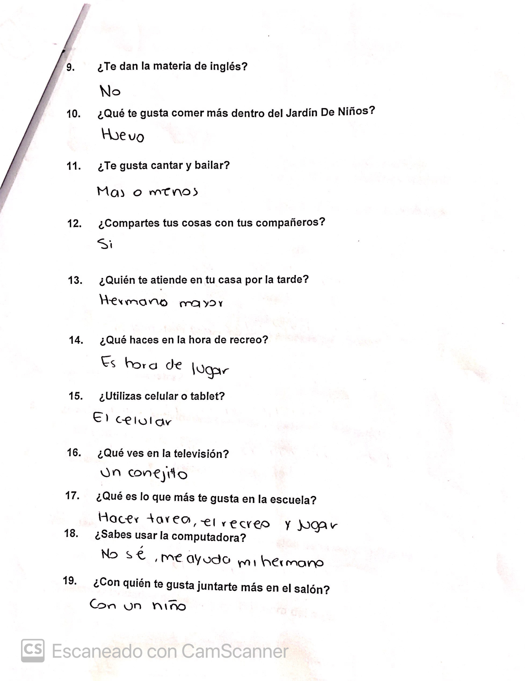

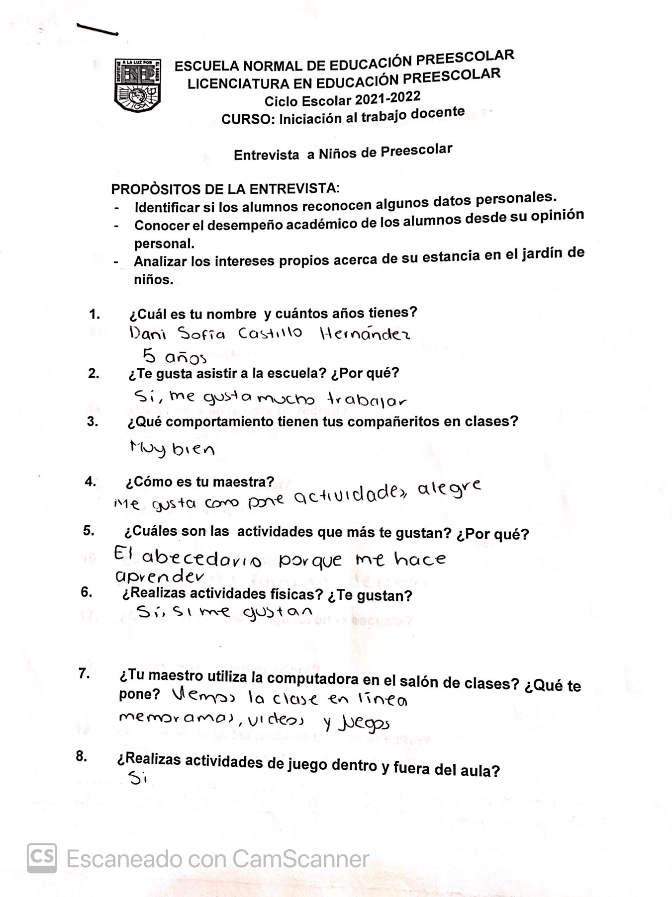**Niño #2**

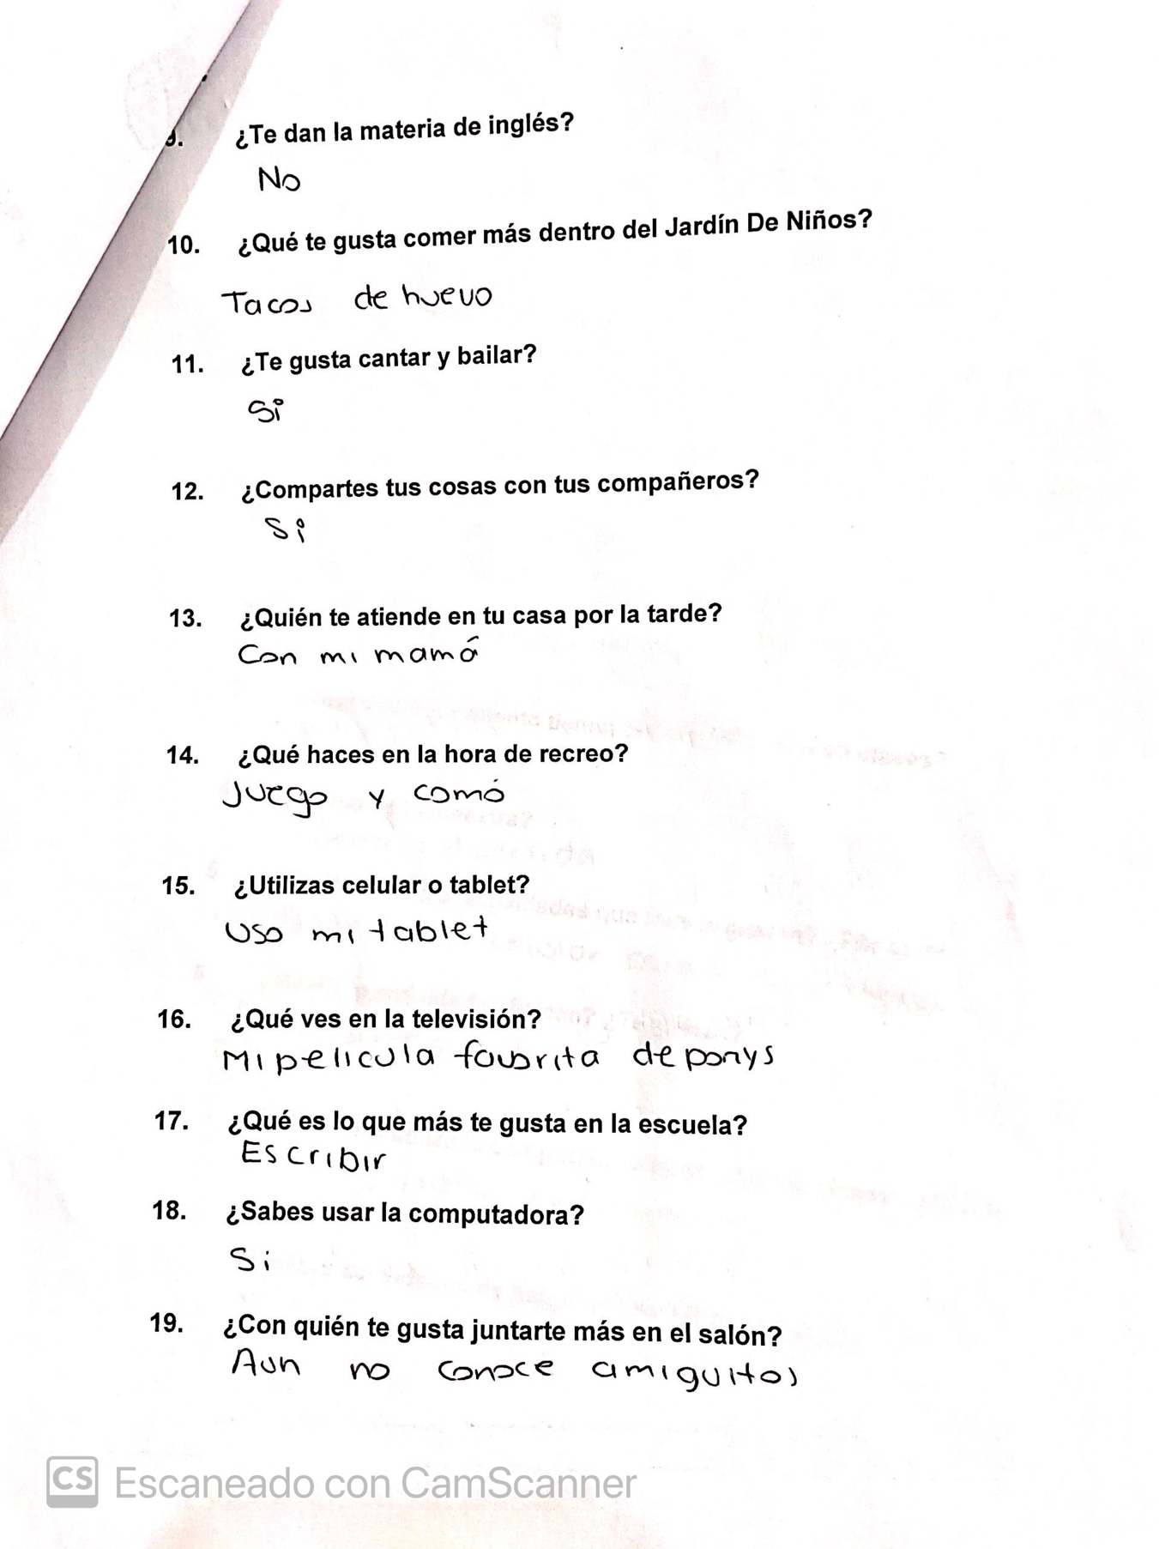

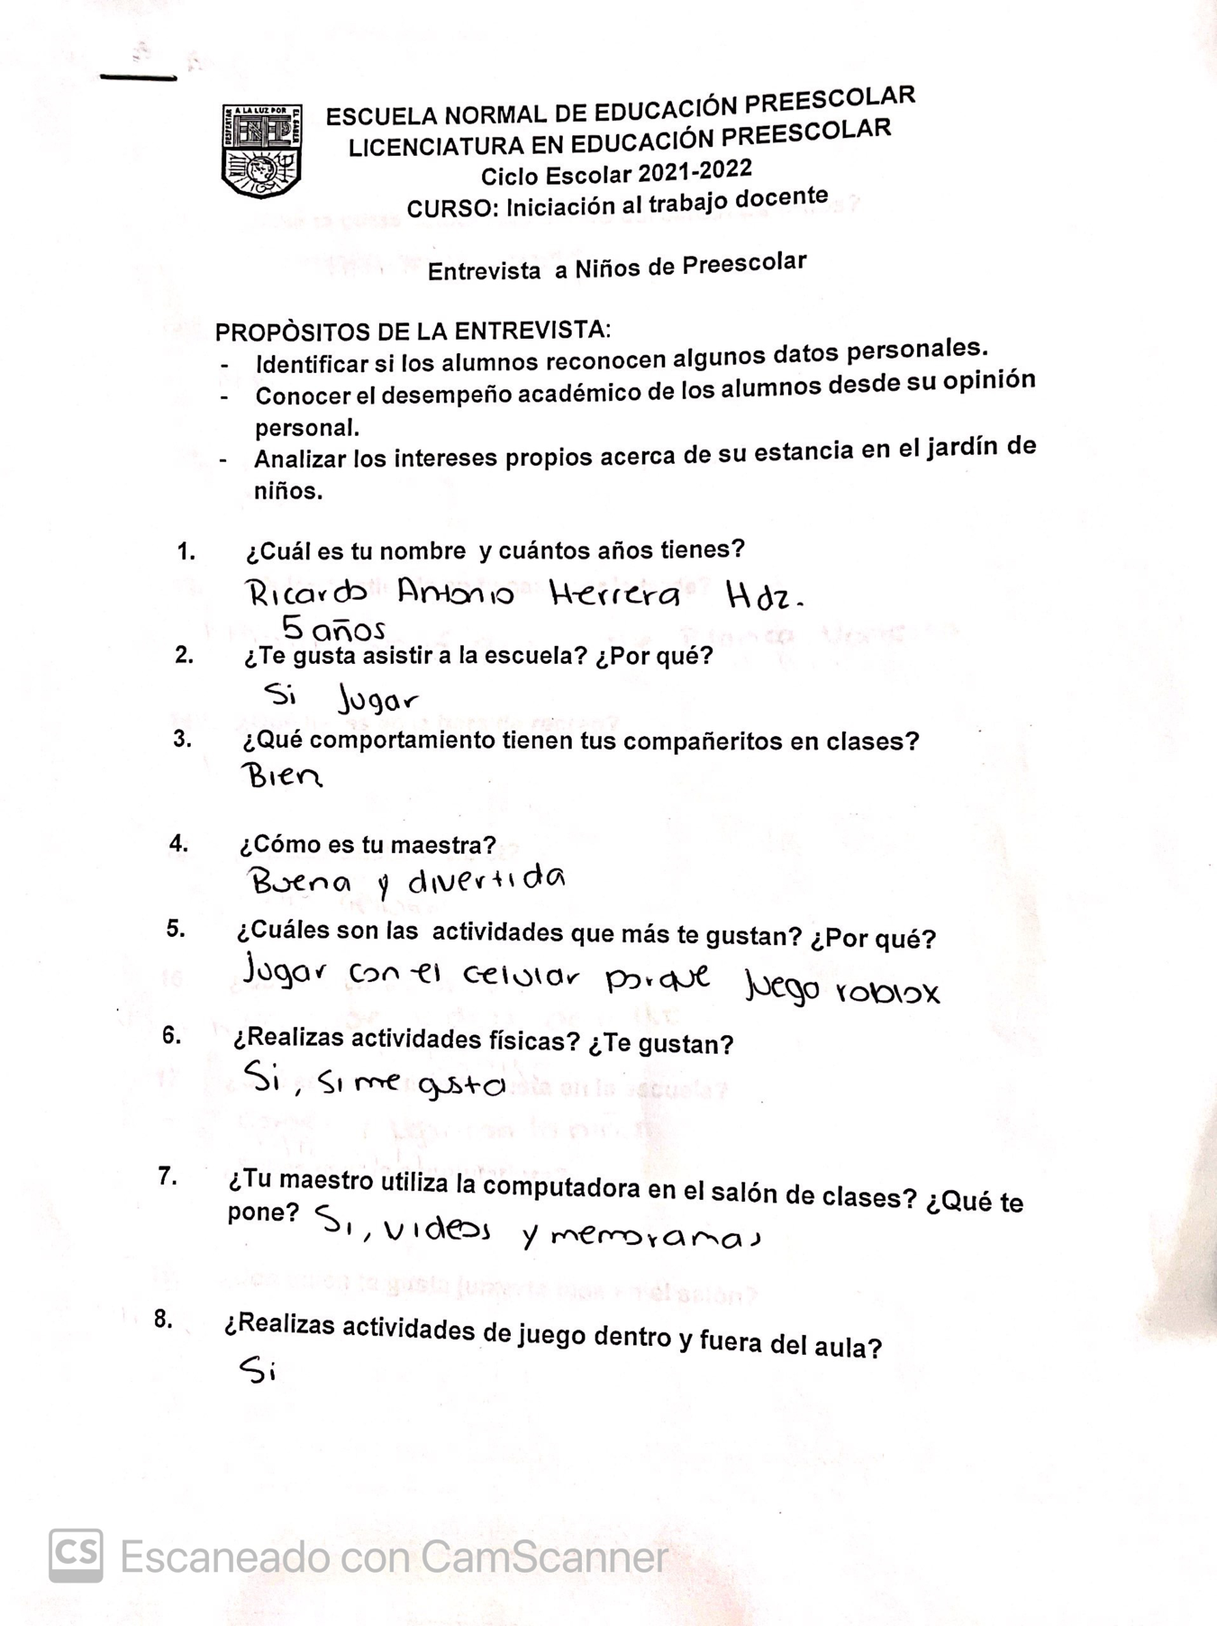**Niño #3**

